**2020年新工科联盟-Xilinx暑期学校团队项目设计文档**

**设计文稿提交格式**

**(Project Paper Submission Template)**

|  |  |
| --- | --- |
| **作品名称** | 摇摇乐 |
| **板卡型号** | xc7s15ftgb196-1 |
| **所在班级** | 东南大学电子学院A班 |
| **成员姓名、学号、学校** | 李益琛 06017315 东南大学 |
| **Github链接** | <https://github.com/1412720781/project> |

**第一部分**

设计概述 /Design Introduction

（1.请概括地描述一下你的设计，可包括本设计目的、学习到的知识点、应用方向或者设想的应用场景等；2. 经组内成员讨论后以表格的形式描述项目中各成员在项目中发挥的作用或者贡献百分比；3.作品的展示照片）

本项目设计目的为实现摇摇乐的基本功能，在项目过程中，我先后学习了LSM6DS3陀螺仪IIC通信原理，esp32的基本调用方法，通过aws进行数据传输的操作流程，以及xilinx sdk工具的使用经验。

本项目应用方向为娱乐，因其限制较多，应用面极窄

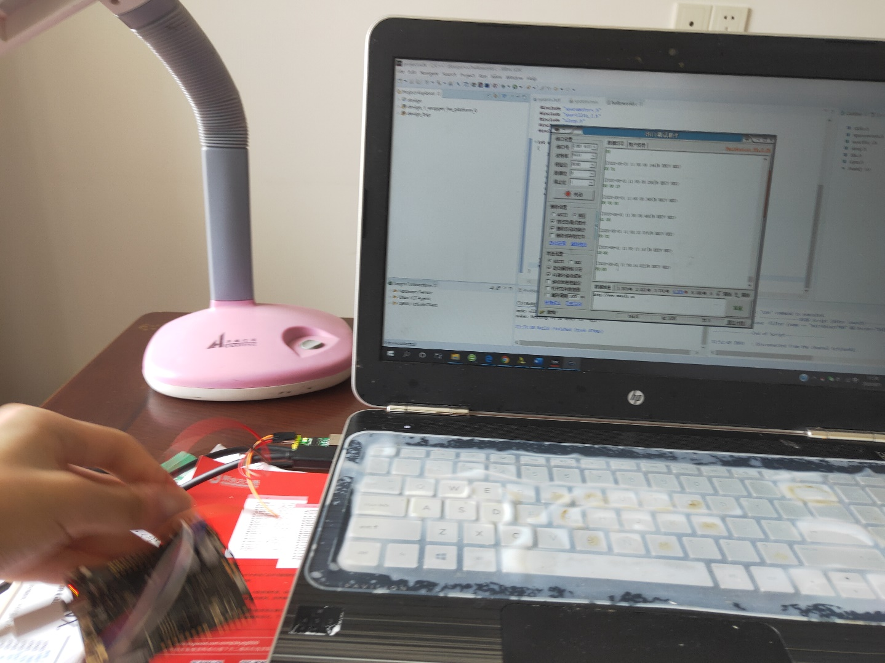

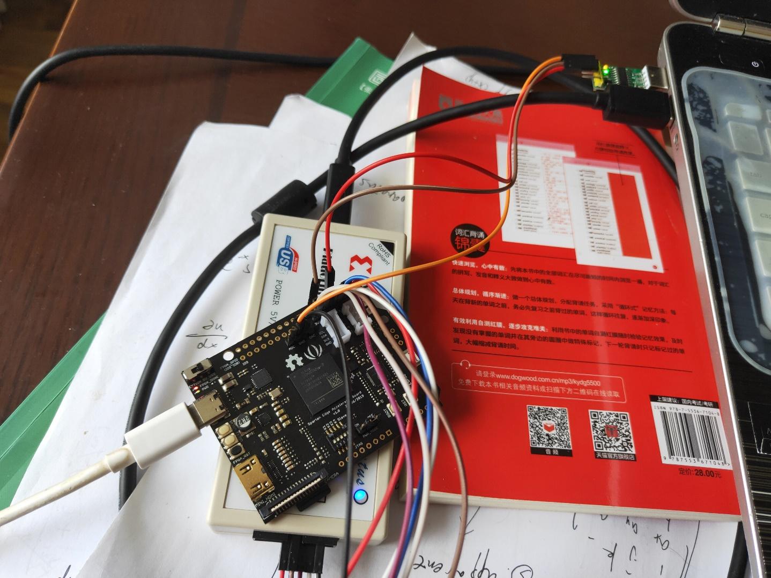

**第二部分**

系统组成及功能说明 /System Construction & Function Description

（请对作品的1. 计划实现及已实现的功能；2. 项目系统框图；3. 使用的技术方向做说明）

1、预期功能：计划通过esp32实现aws传输摇动板卡的次数

2、实现功能：aws连接失败，参照例程改用usb转ttl实现板卡和电脑间的数据传输，摇动次数通过串口助手接收

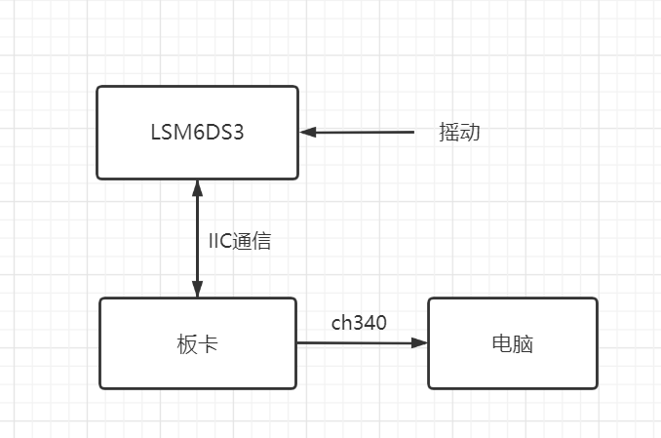

项目系统框图如上。

本项目使用vivado和xilinx sdk进行板卡的开发工作

**第三部分**

完成情况及性能参数 /Final Design & Performance Parameters

（作品已实现的功能及性能指标）

项目仅实现摇动计数，没有中断暂停功能，且因对LSM6DS3中加速度寄存器输出值和具体加速度之间的对应关系不甚了解，串口助手在读取摇动次数时存在bug，尝试修改代码，仍未解决。

**第四部分**

总结 /Conclusions

（谈一谈完成暑期学校课程后的收获与感想。请每位组员分开写。）

本次一人小组的项目开发经历让我充分意识到了自己的不足，软件工具等方面十分薄弱，往往一个bug一个下午都难以解决，自我安排的项目开发时间也并不合理，导致预期的项目工作未能成功完成。

反思自己，我以后会适当的和老师助教或是同学沟通，以望能解决自己技术上的难题。